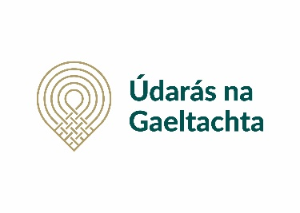
Eolas Ginearálta (General Information): (Ag teastáil chun éileamh a phróiseáil/Required for processing payment)
Cinntigh Ainm:
Confirm Name:
Cinntigh Seoladh:
Confirm Address:
Uimhir CBL nó Uimhir PPSN:
VAT Number or PPSN Number:
Ainm Teagmhálaí:
Contact Name:
Post:
Position:
Uimhir Ghutháin:
Phone Number:
Ríomhphost:
E-mail:

Sonraí Íocaíochta (Payment Details): (Ag teastáil chun íocaíochtaí a dhéanamh/Required For Payment)
Ainm ar Chuntas Bainc:
Name on Bank Account:
Ainm Bainc:
Bank Name:
Brainse:
Branch:
Seoladh an Bhrainse:
Branch Address:
IBAN:
Cód BIC/Swift Code:
Sínithe Signed | (Caithfidh sé bheith sínithe ag Ceannasaí Airgeadais nó Stiúrthóir Bainistíochta)  (Must be signed by Financial Controller or Managing Director) | Stampa an Chomhlachta  Company Stamp
Ainm Priontáilte:
Print Name:
Síniú:
Signature:
Post:
Position:

Cosaint Sonraí : Coinníonn Údarás na Gaeltachta sonraí, bíodh sé gur comhaid pháipéir nó comhaid leictreonacha iad. Féadfaidh na sonraí seo bheith pearsanta nó neamhphearsanta. Caithfimid leis an uile shonra pearsanta mar shonraí faoi rún agus ní úsáidfimid í ach amháin chun na gcuspóirí a fuaireamar í. Féadfaimid, áfach, sonraí a roinnt le ranna nó le gníomhaireachtaí eile rialtais nuair a cheadaítear é le foráil shainiúil reachtach.
Data Protection: Údarás na Gaeltachta retains data in the form of paper and electronic files. This may be personal or non-personal data. All personal data retained will remain confidential and will only be used for the purpose for which it was obtained. We may, however, share this data with other departments or government agencies when provided for by specific legislation.

